# 1. A GPU Mesh Data Structure

这篇论文提出了一种在GPU上为三角形曲面网格提出了一种新的静态高性能网格数据结构，其中静态是指可以改变顶点几何位置但不能改变拓扑连接关系。这种数据结构是是为并行执行而精心设计的，同时捕获网格位置并尽可能将数据访问限制在GPU的快速“shared memory”内。

由于多边形网格是许多CAD&CG中几何离散对象的基本表示，但如今大多数网格处理仍然在CPU上执行，所以要是能有办法利用GPU的高速并行特性去处理多边形网格是很好的。在GPU上实现最高性能需要高性能数据结构和强大的编程模型。

数据结构负责捕获底层网格拓扑的局部性，以最大化GPU吞吐量。编程模型将允许其实现通过数据结构将工作透明地映射到计算资源，而无需用户干预。最终目标是为用户提供与基于CPU的库相同的体验，同时享受GPU的高性能。

文中所提出的新的三角形网络数据结构，通过将输入网格划分为适合GPU快速共享内存的小块来捕获局部性，无论查询操作或输入顺序如何，都能确保出色的缓存。相比以前的数据结构，他们的数据结构可以捕获底层网格拓扑的局部性，并在现代GPU内存层次的不同级别上高效地使用带宽，还实现了一种以负载平衡方式将工作分配给计算资源的新方式。

文中提出的编程模型将用户指定的计算与如何将计算分配给GPU计算资源（例如，线程）分离。用户只定义计算，通常包括一个或多个查询操作。然后，实现将GPU线程分配给元素，目的是利用查询操作的局部性并实现负载平衡。用户可以对任意网格元素（顶点、边和面）进行查询，编程模型中的程序在所有元素上并行运行，对每个元素的网格中的一个或多个查询求值，然后将每个元素上的查询结果与用户指定的任意计算相结合。使用此编程模型，用户可以指定单个内核，这些内核可以对顶点、边或面的任何组合进行操作，并且在这些内核中，并行地有效地对每个基本集进行操作。

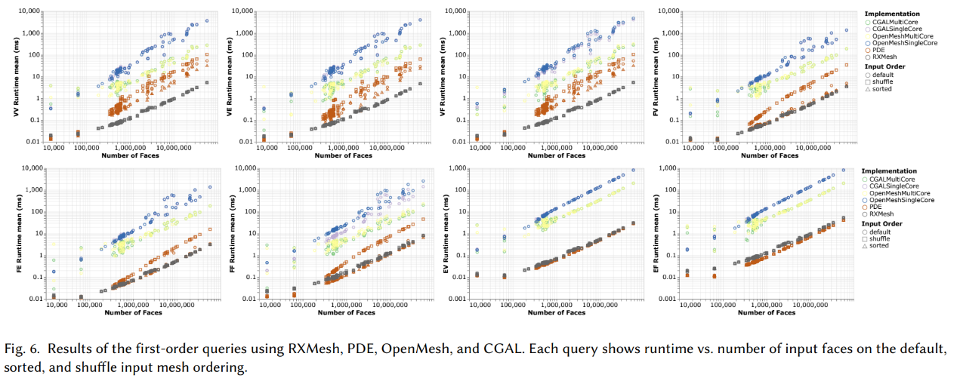

通过文中的结果图可以看出，这个数据结构与编程模型的性能是很不错的。但目前这也有一些缺陷，比如不太适合扩展到局部邻域之外并且需要全局信息的计算，比如光线追踪。并且也只能处理三角形网络。

# 2. Discrete Conformal Equivalence of Polyhedral Surfaces

这篇论文描述了一种曲面参数化的数值方法，产生了局部内射和精确意义上离散共形的映射。与以前的离散共形参数化方法不同，该方法保证适用于任何流形三角形网格，不受三角剖分质量或圆锥奇点的限制。特别地，我们考虑从任何属（有或无边界）的曲面到平面的映射，或者从属零曲面到球面的全局双射映射。

共形映射的存在由均匀化定理[Abikoff 1981]保证。最近，Gu等人[2018a，b]和Springborn[2019]建立了三角形网格的类似离散均匀化定理。然而，这些理论结果未能提供实用的算法，因为它们没有描述如何构造输入域和目标域之间的映射。而本文开发了用于计算和评估该地图的第一个端到端算法，算法流程如图。

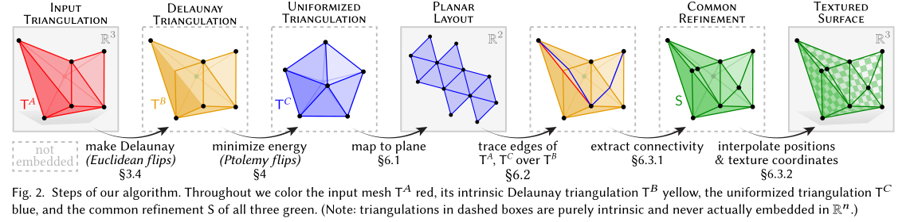

给定一个输入网格TA，我们首先翻转到一个固有的Delaunay三角剖分TB，TB保留了欧几里德几何并定义了离散共形结构。然后，我们解决比例因子u的优化问题，进行uniforamized操作，将TB转换为具有角度缺陷的三角剖分TC，TC是具有纹理坐标z的平坦网格。优化后，我们在平面中布置TC（即把TC映射到平面），这时就需要构造一个映射。首先追踪测地线，以识别TA和TC的边缘与TB的边缘相交的点。然后，使用这些点构建一个通用的细化S，即包含所有三个三角形的最小多边形细分。最后，我们在S上插值函数f和z。结果是一个顶点坐标fi∈R3和纹理坐标z位于每个三角形角的普通多边形网格；这些纹理坐标可以用于分段投影或标准分段线性插值。

明前这个工作有一丝不足，共形映射算法无法保证始终找到有效的映射：如果输入曲面三角化太差，或者目标曲率太极端，现有方法会找到一个不是局部内射的映射，或者根本找不到任何映射。这种故障阻碍了依赖于共形映射的更广泛的几何处理算法的可靠性。

# 3. Differentiable Surface Triangulation

无论是在几何处理和计算机图形学中，还是在其他领域，如计算几何和拓扑中，三角形网格可以说是最主要的曲面表示。三角形网格的流行来源于其简单性、灵活性，以及许多数据结构的存在，用于有效的网格导航和操作。已经开发了许多方法来计算或修改给定曲面或点云的三角形，同时促进诸如与形状特征（例如，脊或折痕）对齐、根据几何细节调整采样密度或三角形纵横比等属性。不幸的是，到目前为止，还没有提出任何方法来实现三角形的连续、可微表示。这主要是因为除了连续的空间方面（每个顶点的位置）之外，三角形还具有一个离散的组合组件（即连接顶点的边和三角形集）。

本论文提出了一种在二维和曲面上优化三角形网格的完全可微方法。他们的方法允许使用连续优化技术基于顶点位置或三角形形状，使用任何可微目标函数优化网格，并且这种优化是以完全可微的方式进行的，而无需任何后处理或组合操作，如边缘翻转或顶点分割。同时他们的框架是通用的，因此可以集成到现代优化和学习模块中。

本文提出的框架是第一个从可微角度实现逼近曲面三角测量的框架。可微性使通用和灵活的框架成为可能，它可以处理各种几何损失及其组合，同时利用现代优化框架。我们认为，这是在深度学习框架（如PyTorch和TensorFlow）中实现黑盒、可微分三角测量模块的第一步，在设计可训练管道时，它可以非常有用，例如，学习基于变形序列对模型进行三角测量。

但由于是开创性的方法，所以肯定存在一点不足之处。这个方法有两个主要不足，第一个不足是在三角测量之前需要将曲面分割成面片。这些patch的边界不参与优化，因此边界上存在一些可见的瑕疵。即使存在这种限制，他们的方法也取得了比现有技术更好的结果。对此，一种可能的解决方案是通过迭代选择不同的面片并重新参数化直到收敛来重复网格划分。

第二个不足是它还不能处理大量的点（例如，100k+）或大的面片，因为我们需要在可能的三角形的大空间上计算包含分数。

# 4. Volume Parametrization Quantization for Hexahedral Meshing

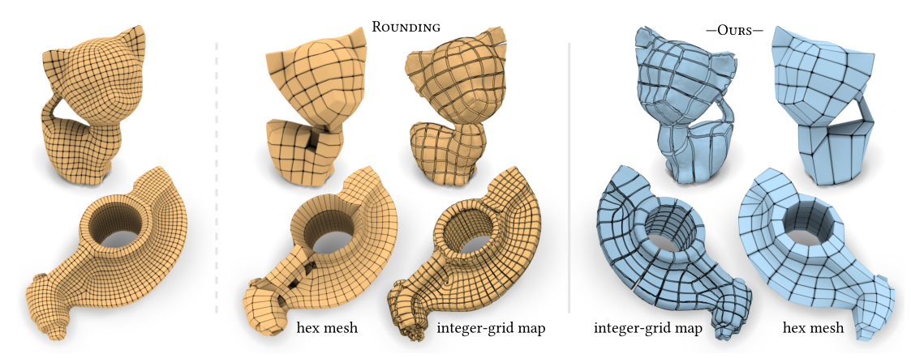

六面体网格的体积整数网格图通常使用经典整数舍入程序（橙色）生成。这种舍入是不稳定的，其成功的概率尤其取决于所需的网格分辨率。虽然对于足够精细的结果，它可以是成功的（最左边），但对于较粗的目标分辨率，会出现贴图退化（中间偏右），这意味着网格中存在缺陷（中间偏左）；注意这些洞、缺失的尾部和整个缺失的最外层，都暴露出内部的奇点。相比之下，这篇论文的方法（蓝色）保证生成无冲突的整数值，无论分辨率如何，即使非常粗糙。除了网格之外，通过在原始模型上切出整数等参曲面来可视化底层的整数网格图。

为了防止这些力在拓扑上将元素分离为参数重合或退化，同时对整数的选择施加较低的限制，以最大限度地提高对所产生的量化参数化的密度和质量的控制灵活性，制定了一个二次整数问题，该问题将整数长度分配给MC的弧，受到几种类型的约束，以确保在关键实体的无缝和分离要求下分配的有效性。使用定制的懒惰约束机制，有效地解决了这个问题。最后，通过对所得差分整数值的积分，获得了有效的量化，即允许有效整数网格图的离散自由度的整数选择。最后生成与输入类似的整数网格图的参数化，因此易于用于六面体网格提取。结果表明，MC适合作为完整解决方案的基础，具有与2D情况下可靠解决方案相同或甚至更高的灵活性。

# 5. Computing Minimal Surfaces with Differential Forms

本论文描述了一种解决经典几何问题的新算法：找到由任意指定的边界曲线边界的最小面积的曲面。由于问题的非凸性，现有的数值方法面临挑战。使用环境空间上通过微分形式表示的曲线和曲面，通过微分形式可以将此问题重新表述为凸优化。

计算只涉及规则体积网格上的FFT和逐点运算，并保证达到全局最小值。这与之前的方法形成了对比，这些方法是基于使用曲率流的演变曲面。这些先前的方法只有在不发展奇点的情况下才导致局部极小。本文改变的关键是将曲线和曲面识别为Dirac-δ形式。Dirac-δ几何表示的基础是几何测度理论。本文只关注于表示可定向曲面，这只是几何测度理论这个更大背景下的一个特例。使用此表示，原问题被改写为凸优化问题。这种凸优化直接推广到任意阶的微分形式，结合了最优传输理论中的贝克曼问题和几何处理中的曲面重建问题。

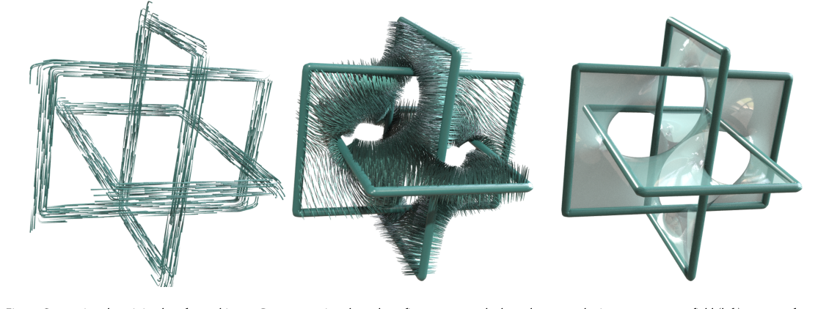

具体的算法流程如下：计算受Borromean环边界约束的最小曲面：首先，通过其切线向量场（左）表示边界曲线；接下来，对目标表面（中间）的法向量场执行最小化；所得到的最小曲面（右）被保证是全局最小的，并且不受拓扑问题的影响。

该算法针对任意曲线输入的高原问题求解器可以作为肥皂膜的数学可视化和物理模拟的重要工具，在曲面重建中有巨大作用，给定曲面位置和法线的一些（部分）测量值，可以找到最适合测量值的水密曲面。

# 6. Constrained Willmore Surfaces

Willmore曲面是一种受约束的平方曲率弯曲能量的最小值的曲面。该文章介绍了一种通过共形约束构造带约束的Willmore曲面的方法。他们使用离散共形等价的概念对共形约束进行了离散化，证明了这种对内在参数化的约束对曲面的外部形状有深刻的影响。他们首次使用该框架对任何亏格和共形类型的曲面进行了约束Willmore的数值计算。该文章用微分坐标来表示曲面，数值优化基于竞争梯度下降的流形公式，减少了用顶点表示曲面带来的数值上的一些问题；然后引入了三角形场的概念；用到了离散共形等价（Discrete Conformal Equivalence）；优化上采用的是Competitive Gradient Descent优化算法（CGD），度量上选择了两种比较合适的Soblev度量（L^2与H^2）文章中所提到的算法足够通用，可以适应其他几何能量或用户定义的建模约束。研究共形约束对其他变分问题的影响是未来工作的一个有趣途径。在理论方面，如果加深对文章的结果与等温三角曲面、离散全纯二次微分、Dirac算子和Teichmüller空间之间关系的理解，这将很好地耦合光滑和离散理论

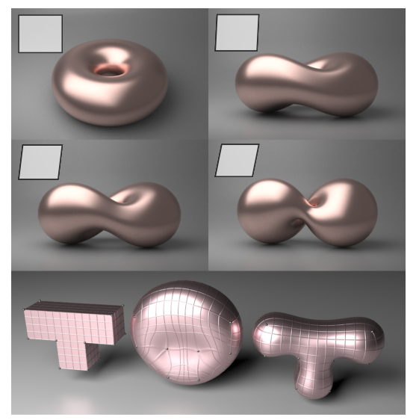

顶部：在保形约束下最小化Willmore能量的Tori。插入的平行四边形可视化了每个圆环的基本域。其“倾斜”控制圆环体的扭曲。在不约束保形类的情况下，所有四种情况下的最小值将在标准Clifford环面上实现。底部：具有点约束的更复杂形状，显示了没有（左）和有（右）共形类约束的Willmore能量的最小值。

# 7. Swept Volumes via Spacetime Numerical Continuation

移动的3D对象扫过空间，就像画笔扫过2D画布一样。在移动对象内部某个时刻出现的一组点构成了其扫掠体积。扫掠体是指三维实体形状及其随时间的轨迹，一般是通过频繁采样再求并来获得。这篇文章提出了一种扫掠体的体积计算方法。他们创新性的将扫掠体视作隐式距离场模型，并将问题提升到4D时空，本质上是在4D空间中重建2D表面的区域生长方法。从重建表面的边界向外的每个探针包括离散化空间步骤（在网格上移动到相邻体素）和时间坐标的连续优化，以将其投影回t⋆。这时候不仅避免了全局搜索，大大的节省了计算资源，而且还将问题转化成为了一个连续的结构。而且连续的结构又可以通过一种连续的方法利用起来，对零水平集进行匹配和重建。虽然性能相比于其他通用的技术来说，有所提升，其渐近复杂性比行业中使用的标准低一个数量级，但是在需要实时反馈的复杂输入的交互式应用程序中使用它仍然太慢。但不仅有提升了一个数量级的速度，而且这个方法不局限于有限的形状或轨迹类，是一个十分鲁棒的算法，建模、CSG和路径规划等问题中都可以得到应用。

算法的输出是扫描的表面，通过对包含它的稀疏体素集应用双重轮廓来检索。这避免了扫描体积内部或外部的空间区域。这种输出灵敏度概括为与扫掠体积的直接轮廓交互作用，例如构造CSG。

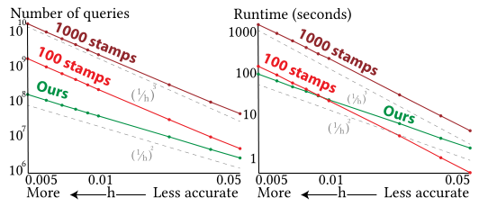

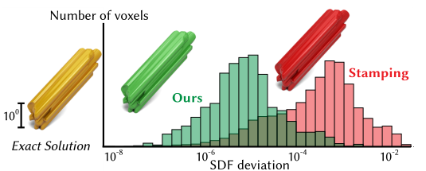

# 8. DSG-Net: Learning Disentangled Structure and Geometry for 3D Shape Generation

三维图形生成是计算机图形学中的一项基本操作。尽管已经取得了重大进展，特别是最近的深度生成模型，但以可控的方式合成具有丰富几何细节和复杂结构的高质量形状仍然是一个挑战。本文引用了一种名为DSG Net的深度神经网络，它学习3D形状的解缠结结构化和几何网格表示，其中形状的两个关键方面，几何和结构，以协同方式编码，以确保生成的形状的合理性，同时也尽可能地解缠结。这支持一系列具有解纠缠控制的新颖形状生成应用，例如在保持几何（结构）不变的情况下对结构（几何）进行插值。通过变分自动编码器（VAE）以分层方式同时学习结构和几何，在每个级别都有双射映射。以这种方式，在单独的潜在空间中有效地编码几何体和结构，同时确保它们的兼容性：结构用于指导几何体，反之亦然。在叶级，使用条件部分VAE表示零件几何，以编码高质量的几何细节，并以结构上下文为条件，不仅支持可控的生成应用，还可以生成高质量的合成形状，优于最先进的方法。

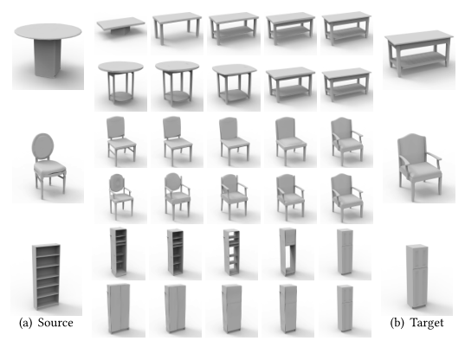

列（a）和（b）分别显示源形状和目标形状。对于中间的两个结果行，第一行在使用目标形状的几何代码的同时插入两个形状之间的结构，而第二行在固定目标形状的结构代码的同时，插入两个图形之间的几何代码。我们在插值结果中看到了形状结构和几何结构的清晰分离。

# 9. A Gradient-Based Framework for 3D Print Appearance Optimization

在全彩色喷墨3D打印中，一个关键问题是确定打印对象所用的数百万体素的材料配置。目标是使期望的目标外观和印刷过程的结果之间的差异最小化的配置。到目前为止，用于找到这种配置的技术依赖于特定领域的方法或启发式优化，这只允许对生成的外观进行有限程度的控制。如果在连续材料混合空间中使用可微分体积渲染，这构成了一个框架，可以用作优化喷墨3D打印输出的通用工具。本论文证明了这种方法的技术可行性，并使用它来实现对制造外观的精细控制，以及对指定目标的高度忠实。

基于树脂的喷墨3D打印机通过仔细喷射基础油墨（例如，CMYKW、青色、品红色、黄色、黑色和白色）的微滴来形成物体的体积，从而创建彩色物体。由于油墨的半透明性，打印输出呈现出复杂的体积光传输。一方面，这是空间颜色混合和UV光固化所必需的，但也会导致边缘模糊和颜色溢出。这显著地使所需外观的再现复杂化，即找到导致最佳打印输出保真度的体积墨水布置。早期的方法基于在物体表面天真地放置彩色墨水，或使用基于挤压的技术，导致模糊、对比度降低和颜色再现不佳。然而，所有这些方法本质上都是局部的：它们一次只考虑曲面上的一个小邻域，并没有充分考虑每个体素对对象外观的潜在全局影响。

利用现代GPU渲染器，本文的方法在桌面级硬件上以合理的时间运行，因此也可以用于元优化，例如从扩展的打印机材料集中选择每个目标墨水。在优化全彩喷墨3D打印输出外观方面的贡献是：首先，提出了一个基于数值最小化的灵活和稳健的框架。该方法捕获体素配置的变化及其对目标外观的结果之间的全局相互依赖性。它在优化目标、可用油墨的光学特性方面是通用的，并且可以处理任意几何形状。我们的模型是基于物理的，包含了体积光传输的所有参数。其次，他们建议使用体积参数化，该参数化将优化隐式地限制在墨水的物理极限和模型的可制造性，而无需预先计算颜色表。这允许运行时（几乎）独立于墨水计数，从而打开诸如墨水集选择的应用程序。最后，本文设计了一个3D误差度量的组合，它可以表达一系列要优化的视觉刺激，同时允许对过程进行直观控制。基于树脂的全彩3D打印能够创建具有非常复杂的光传输特性的对象。体积内部深处的体素会对打印输出的表面外观产生重大影响，这取决于周围体积的形状和配置。在全球范围内对这些相互依赖性进行建模，可以在一定程度上控制以前无法实现的结果。将基于物理的渲染器的光传输梯度的蒙特卡罗估计与基于实际打印机材料的体积参数化相结合，给出了这样的模型。

此外，由于优化是基于梯度的，它只探索整个解决方案空间的有限子集。所以人们可以怀疑存在更好的解决方案，例如在体积内建立透明通道，以光学方式连接几何上彼此相距较远的区域。但是，如果没有良好的初始化，优化器就无法找到这样复杂的配置。

# 10. Fast Linking Numbers for Topology Verification of Loopy Structures

基于环状结构对复杂材料进行建模、模拟和处理越来越普遍，例如针织纱线布服装，其在环间曲线之间具有拓扑约束。与实体模型或连续模型不同，环形材料的完整性取决于其环-环拓扑的保存。如果未能保留这些链接，或者在未链接的循环之间非法创建新链接，可能会导致循环材质的错误表示。不幸的是，常见的加工操作很容易破坏环状材料的拓扑结构。例如，具有大时间步长的时间步进动力学或接触解算器错误（导致穿透事件）、允许循环分离或互穿的变形处理，甚至在曲线上应用压缩和重新参数化，都可能导致拓扑错误。一旦线圈材料的拓扑结构被破坏，结果可能是灾难性的（衣服散开）或误导性的（不正确的纱线水平图案设计）。

本文提出了一系列有效计算和验证闭合曲线之间连接数的方法。如果两个环未链接（即，它们可以被拉开），则链接数为零；否则，链接数是一个非零有符号整数，对应于它们彼此循环的次数，并用符号消除循环方向的歧义。在数学术语中，连接数是描述三维空间中两条定向闭合曲线的“连接”的同伦不变量。虽然闭合曲线可以是“结”或简单的“环”，但我们将使用术语“环”来指代所有闭合曲线。

文中的方法分为三个阶段：（1）为了避免计算明显分离的循环之间的链接数，首先执行配对搜索以识别潜在链接的循环；（2） 将每个循环的样条曲线离散化为线段以进行有效处理，小心确保离散化的循环集合在拓扑上保持与输入相等；然后（3）我们使用几个加速链接数核之一来评估所有环-环链接数（并将结果记录在稀疏矩阵中）：（i）通过计算投影的段-段交叉，或（ii）通过使用直接或快速求和方法（Barnes–Hut和快速多极方法）来评估高斯链接积分。

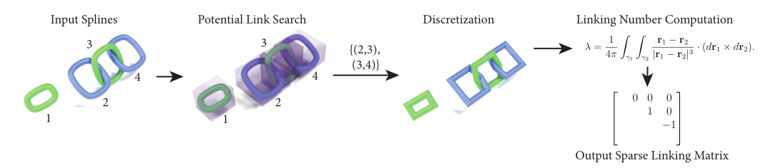

输入一组样条曲线，并输出稀疏三角形链接数矩阵作为拓扑不变量。首先，执行潜在链接搜索以获得潜在链接循环对的列表。第二，将输入离散化为一组同伦等价的多段线。第三，计算每个潜在链接对的链接数，并输出稀疏链接矩阵。

文章给出了一系列方法在CPU和GPU上的实现，其中涉及基于物理的动画、用户建模的变形、曲线压缩和重新参数化等处理。